第一次实验 1
认识Packet Tracer软件 1
交换机的基本配置与管理 2
交换机的端口配置与管理 3
交换机的端口聚合配置 6
交换机划分Vlan配置 8
第二次实验 10
路由器的基本配置 10
路由器单臂路由配置 13
路由器静态路由配置 15
路由器RIP动态路由配置 18
路由器OSPF动态路由配置 22
第三次实验 25
标准IP访问控制列表配置 25
CHAP 验证 29
路由器上配置DHCP 30
网络地址转换NAT配置 32
无线路由实验 35

第一次实验

认识Packet Tracer软件
Packet Tracher介绍
- Packet Tracer是Cisco公司针对CCNA认证开发的一个用来设计、配置和故障排除网络的模拟软件。
- Packer Tracer模拟器软件比Boson功能强大，比Dynamips操作简单，非常适合网络设备初学者使用。 No ip domain-lookup
学习任务
1、安装Packer Tracer；
2、利用一台型号为2960的交换机将2pc机互连组建一个小型局域网；
3、分别设置pc机的ip地址；
4、验证pc机间可以互通。

实验设备
Switch_2960 1台；PC 2台；直连线
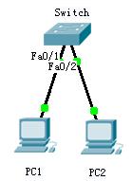
PC1
IP： 192.168.1.2
Submask： 255.255.255.0
Gateway： 192.168.1.1
PC2
IP： 192.168.1.3
Submask： 255.255.255.0
Gateway： 192.168.1.1

PC1 ping PC2 Reply
PC2 ping PC1 Reply
PC2 ping Gateway Timeout

交换机的基本配置与管理
实验目标
- 掌握交换机基本信息的配置管理。
实验背景
- 某公司新进一批交换机，在投入网络以后要进行初始配置与管理，你作为网络管理员，对交换机进行基本的配置与管理。
技术原理
- 交换机的管理方式基本分为两种：带内管理和带外管理。
- 通过交换机的Console端口管理交换机属于带外管理；这种管理方式不占用交换机的网络端口，第一次配置交换机必须利用Console端口进行配置。
- 通过Telnet、拨号等方式属于带内管理。
- 交换机的命令行操作模式主要包括：
- 用户模式 Switch>
- 特权模式 Switch#
- 全局配置模式 Switch(config)#
- 端口模式 Switch(config-if)#
- Vlan模式 Switch(config-vlan)#
- Vlan接口模式 Switch(config-if-vlan)#
- 线路模式 Switch(config-line)#
实验步骤：
- 新建Packet Tracer拓扑图
- 了解交换机命令行
- 进入特权模式(en)
- 进入全局配置模式(conf t)
- 进入交换机端口视图模式(int f0/1)
- 返回到上级模式(exit)
- 从全局以下模式返回到特权模式(end)
- 帮助信息(如? 、co?、copy?)
- 命令简写(如 conf t)
- 命令自动补全(Tab)
- 快捷键(ctrl+c中断测试,ctrl+z退回到特权视图)
- Reload重启。(在特权模式下)
- 修改交换机名称(hostname X)

实验设备
Switch_2960 1台；PC 1台；配置线；

PC console端口
Switch>enable
Switch#conf t
Switch(config)#hostname X
X(config)#interface fa 0/1
X(config-if)#end
使用tab键，命令简写，帮助命令？

交换机的端口配置与管理
实验目标
- 掌握交换机基本信息的配置管理。
实验背景
- 某公司新进一批交换机，在投入网络以后要进行初始配置与管理，你作为网络管理员，对交换机进行端口的配置与管理。
技术原理
- 交换机的管理方式基本分为两种：带内管理和带外管理。
- 通过交换机的Console端口管理交换机属于带外管理；这种管理方式不占用交换机的网络端口，第一次配置交换机必须利用Console端口进行配置。
- 交换机的命令行操作模式主要包括：
- 用户模式 Switch>
- 特权模式 Switch#
- 全局配置模式 Switch(config)#
- 端口模式 Switch(config-if)#
实验步骤：
- 新建Packet Tracer拓扑图
- 了解交换机端口配置命令行
- 修改交换机名称(hostname X)
- 配置交换机端口参数(speed,duplex)
- 查看交换机版本信息(show version)
- 查看当前生效的配置信息(show running-config)
- 查看保存在NVRAM中的启动配置信息(show startup-config)
- 查看端口信息 Switch#show interface
- 查看交换机的MAC地址表Switch#show mac-address-table
- 选择某个端口Switch(config)# interface type mod/port (type表示端口类型，通常有ethernet、Fastethernet、Gigabitethernet)（mod表示端口所在的模块，port表示在该模块中的编号）例如interface fastethernet0/1
- 选择多个端口Switch(config)#interface type mod/startport-endport
- 设置端口通信速度Switch(config-if)#speed [10/100/auto]
- 设置端口单双工模式Switch(config-if)#duplex [half/full/auto]
- 交换机、路由器中有很多密码，设置对这些密码可以有效的提高设备的安全性。
- switch(config)# enable password ****** 设置进入特权模式的密码
- switch(config-line)可以设置通过console端口连接设备及Telnet远程登录时所需的密码；
- switch(config)# line console 0表示配置控制台线路，0是控制台的线路编号。
- switch(config-line)# login 用于打开登录认证功能。
- switch(config-line)# password 5ijsj //设置进入控制台访问的密码

若交换机设置为auto以外的具体速度，此时应注意保证通信双方也要有相同的设置值。
注意事项：在配置交换机时，要注意交换机端口的单双工模式的匹配，如果链路一端设置的是全双工，另一端是自动协商，则会造成响应差和高出错率，丢包现象会很严重。通常两端设置为相同的模式。
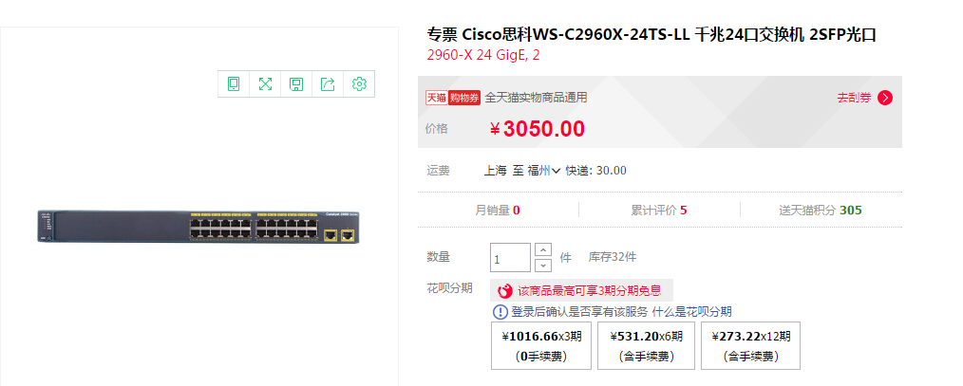
实验设备
Switch_2960 1台；PC 1台；配置线；直通线

PC console端口
Switch>enable
Switch#conf t
Switch(config)#hostname S2960
S2960(config)#interface fa 0/1
S2960(config-if)#speed 100
S2960(config-if)#duplex full
S2960(config-if)#exit
同时将PC的网卡改成全双工模式，100M速率，否则链路不通
S2960(config)#hostname switch
Switch(config)#exit
Switch#show version
Switch#show run
Switch#show interface
Switch#show mac-address-table
Switch#config t
Switch(config)#enable password 123//激活特权模式密码为123
//Switch(config)#no enable password //取消特权模式密码
Switch(config)#line console 0
Switch(config-line)#password 456
Switch(config-line)#login
//Switch(config-line)#no password//取消密码
//请注意验证特权模式密码123 与 console口密码456使用范围

交换机的端口聚合配置
实验目标
● 理解端口聚合基本原理；
● 掌握一般交换机端口聚合的配置方法；
实验背景
端口聚合（又称为链路聚合)，将交换机上的多个端口在物理上连接起来，在逻辑上捆绑在一起，形成一个拥有较大宽带的端口，可以实现负载分担，并提供冗余链路。
技术原理
● 端口聚合使用的是EtherChannel特性，在交换机到交换机之间提供冗余的高速的连接方式。将两个设备之间多条FastEthernet或GigabitEthernet物理链路捆在一起组成一条设备间逻辑链路，从而增强带宽，提供冗余。
● 两台交换机到计算机的速率都是100M，SW1和SW2之间虽有两条100M的物理通道相连，可由于生成树的原因，只有100M可用，交换机之间的链路很容易形成瓶颈，使用端口聚合技术，把两个100M链路聚合成一个200M的逻辑链路，当一条链路出现故障，另一条链路会继续工作。
● 一台S2000系列以太网交换机只能有1个汇聚组，1个汇聚组最多可以有4个端口。组内的端口号必须连续，但对起始端口无特殊要求。
● 在一个端口汇聚组中，端口号最小的作为主端口，其他的作为成员端口。同一个汇聚组中成员端口的链路类型与主端口的链路类型保持一致，即如果主端口为Trunk端口，则成员端口也为Trunk端口；如主端口的链路类型改为Access端口，则成员端口的链路类型也变为Access端口。
● 所有参加聚合的端口都必须工作在全双工模式下，且工作速率相同才能进行聚合。并且聚合功能需要在链路两端同时配置方能生效。
● 端口聚合主要应用的场合：
● 交换机与交换机之间的连接：汇聚层交换机到核心层交换机或核心层交换机之间。
● 交换机与服务器之间的连接：集群服务器采用多网卡与交换机连接提供集中访问。
● 交换机与路由器之间的连接：交换机和路由器采用端口聚合解决广域网和局域网连接瓶颈。
● 服务器和路由器之间的连接：集群服务器采用多网卡与路由器连接提供集中访问
● 视图：全局配置模式下
● 命令：
interface range interface_name1 to interface_name2
Switchport mode trunk
channel-group 1 mode on 加入链路组1并开启
● 参数：
➔ interface_name1：聚合起始端口
➔ interface_name2：聚合结束端口。
➔ trunk表示端口可以转发所有Vlan包
➔ 将2个或多个物理端口组合在一起成为一条逻辑的路径 ，即链路channel-group，同时也形成了一个逻辑端口port-channel（一个整体）
● switchport mode access是直接接主机的，所属VLAN中的接口，都是access
● switchport mode trunk trunk mode 的接口可以同时传输多个VLAN信息的。
● trunk mode 常用在两个SWITCH and ROUTER , switch and switch
● 特权模式下
● Switch#show etherchannel summary：显示相关汇聚端口组的信息；
实验设备
Switch_2960 2台；PC 4台；直连线
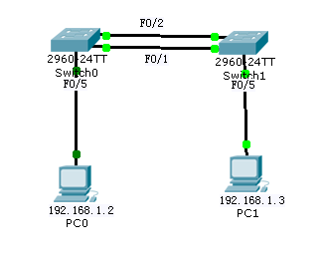
Switch0:具体操作
Switch>
Switch#config t
Switch(config)#interface range f0/1-2
Switch(config-if-range)#Switchport mode trunk //设置端口模式为trunk
Switch(config-if-range)#channel-group 1 mode on //加入链路组1并开启
Switch(config-if-range)#exit
Switch(config)#port-channel load-balance dst-ip //按照目标主机IP地址数据分发来实现负载平衡
Switch(config)#exit
Switch#show etherchannel summary

Switch1:具体操作
Switch>
Switch#config t
Switch(config)#interface range f0/1-2
Switch(config-if-range)#Switchport mode trunk //设置端口模式为trunk
Switch(config-if-range)#channel-group 1 mode on //加入链路组1并开启
Switch(config-if-range)#exit
Switch(config)#port-channel load-balance dst-ip //按照目标主机IP地址数据分发来实现以太网通道组负载平衡
Switch(config)#exit
Switch#show etherchannel summary //显示以太网通道组的情况

PC0设置
192.168.1.2
255.255.255.0
PC1设置
192.168.1.3
255.255.255.0

PC0 ping PC1 Reply
PC1 ping PC0 Reply

交换机划分Vlan配置
实验目标
  - 理解虚拟LAN(VLAN)基本配置；
  - 掌握一般交换机按端口划分VLAN的配置方法；
  - 掌握Tag VLAN配置方法。
实验背景
  - 某一公司内财务部、销售部的PC通过2台交换机实现通信；要求财务部和销售部的PC可以互通，但为了数据安全起见，销售部和财务部需要进行互相隔离，现要在交换机上做适当配置来实现这一目标。
技术原理
  - VLAN是指在一个物理网段内。进行逻辑的划分，划分成若干个虚拟局域网，VLAN做大的特性是不受物理位置的限制，可以进行灵活的划分。VLAN具备了一个物理网段所具备的特性。相同VLAN内的主机可以相互直接通信，不同VLAN间的主机之间互相访问必须经路由设备进行转发，广播数据包只可以在本VLAN内进行广播，不能传输到其他VLAN中。
实验步骤
  - 新建Packet Tracer拓扑图；
  - 划分VLAN；
  - 将端口划分到相应VLAN中；
  - 设置VLAN Trunk属性；
  - 测试
实验设备
Switch_2960 2台；PC 4台；直连线
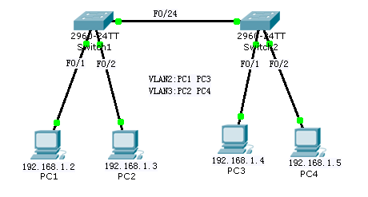
PC1
IP: 192.168.1.2
Submark: 255.255.255.0
Gateway: 192.168.1.1
PC2
IP: 192.168.1.3
Submark: 255.255.255.0
Gateway: 192.168.1.1
PC3
IP: 192.168.1.4
Submark: 255.255.255.0
Gateway: 192.168.1.1
PC4
IP: 192.168.1.5
Submark: 255.255.255.0
Gateway: 192.168.1.1

Switch1
Switch>en
Switch#conf t
Switch(config)#vlan 2
Switch(config-vlan)#exit
Switch(config)#vlan 3
Switch(config-vlan)#exit
Switch(config)#inter fa 0/1
Switch(config-if)#switch access vlan 2
Switch(config-if)#exit
Switch(config)#inter fa 0/2
Switch(config-if)#switch access vlan 3
Switch(config-if)#exit
Switch(config)#inter fa 0/24
Switch(config-if)#switch mode trunk
Switch(config-if)#end
Switch#show vlan

Switch2
Switch>en
Switch#conf t
Switch(config)#vlan 2
Switch(config-vlan)#exit
Switch(config)#vlan 3
Switch(config-vlan)#exit
Switch(config)#int fa 0/1
Switch(config-if)#switch access vlan 2
Switch(config-if)#exit
Switch(config)#int fa 0/2
Switch(config-if)#switch access vlan 3
Switch(config-if)#exit
Switch(config)#int fa 0/24
Switch(config-if)#switch mode trunk
Switch(config-if)#end
Switch#show vlan

PC1 ping PC2 timeout
PC1 ping PC3 Reply

第二次实验

路由器的基本配置
实验目标
  - 掌握路由器几种常用配置方法；
  - 掌握采用Console线缆配置路由器的方法；
  - 掌握采用Telnet方式配置路由器的方法；
  - 熟悉路由器不同的命令行操作模式以及各种模式之间的切换；
  - 掌握路由器的基本配置命令；
实验背景
  - 你是某公司新进的网管，公司要求你熟悉网络产品，首先要求你登录路由器，了解、掌握路由器的命令行操作；
  - 作为网络管理员，你第一次在设备机房对路由器进行了初次配置后，希望以后在办公室或出差时也可以对设备进行远程管理，现要在路由器上做适当配置。
技术原理
  - 路由器的管理方式基本分为两种：带内管理和带外管理。通过路由器的Console口管理路由器属于带外管理，不占用路由器的网络接口，其特点是需要使用配置线缆，近距离配置。第一次配置时必须利用Console端口进行配置。
实验步骤
  - 新建packet tracer拓扑图
  - （1）用标准console线缆用于连接计算机的串口和路由器的console口上。在计算机上启用超级终端，并配置超级终端的参数，是计算机与路由器通过console接口建立连接；
  - （2）配置路由器的管理的IP地址，并为Telnet用户配置用户名和登录口令。配置计算机的IP地址（与路由器管理IP地址在同一个网段），通过网线将计算机和路由器相连，通过计算机Telnet到路由器上对交换机进行查看；如果端口没有接线，IP地址也不会被激活。
  - （3）更改路由器的主机名；
  - （4）擦除配置信息。保存配置信息，显示配置信息；
  - （5）显示当前配置信息；
  - （6）显示历史命令。
  - 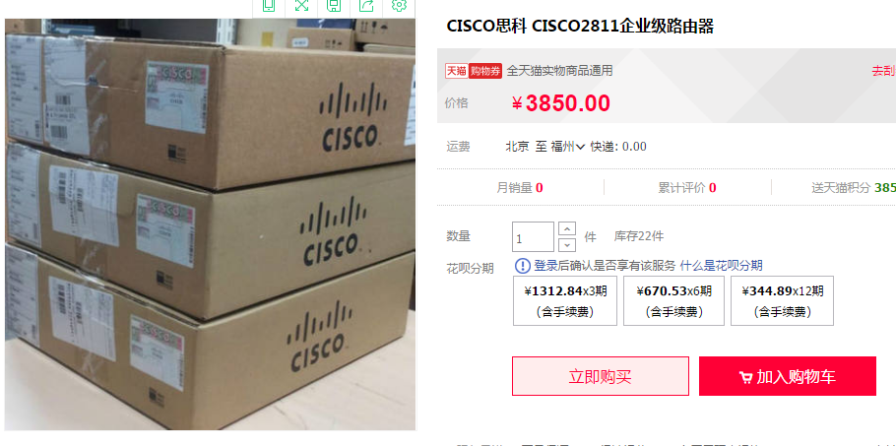
  - 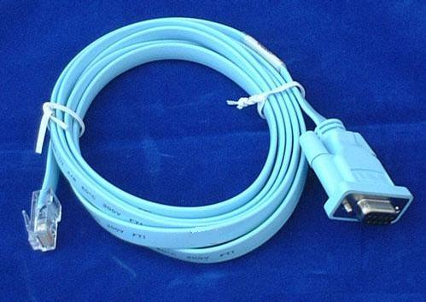配置线
实验设备
Router_2811 1台；PC 1台；交叉线；配置线
说明： 交叉线：路由器与计算机相连 路由器与交换机相连
直连线：计算机与交换机相连
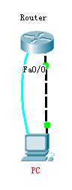
PC
IP: 192.168.1.2
Submask: 255.255.255.0
Gageway:192.168.1.1

Router（不需做）
图形化：界面开启FastEthernet0/0端口
命令行：rip 视图：router rip; osfp视图:router osfp 1

PC 终端
Router>en
Router #conf t
Router (config)#hostname R1
R1(config)#enable secret 123456 //设置特权模式密码
R1(config)#exit
R1#exit

R1>en
password:此时输入密码，输入的密码不显示
R1#conf t
R1(config)#line vty 0 4 //设置telnet远程登录密码
R1(config-line)#password 123
R1(config-line)#login
R1(config-line)#exit
R1(config)#interface fa 0/0 //进入路由器0模块第0端口
R1(config-if)#ip address 192.168.1.1 255.255.255.0 //该端口配置相应的IP地址和子网掩码
R1(config-if)#no shut //开启端口
R1(config-if)#end

PC CMD
Ipconfig /all //查看本机TCP/IP配置情况（IP地址、子网掩码、网关、MAC地址）
ping 192.168.1.1
telnet 192.168.1.1 //远程登录到路由器上
password: 123 //输入telnet密码
en
password:123456 //输入特权模式密码
show running //显示路由器当前配置情况

路由器单臂路由配置
实验目标
掌握单臂路由器配置方法；
通过单臂路由器实现不同VLAN之间互相通信；
实验背景
某企业有两个主要部门，技术部和销售部，分处于不同的办公室，为了安全和便于管理对两个部门的主机进行了VLAN的划分，技术部和销售部分处于不同的VLAN。现由于业务的需求需要销售部和技术部的主机能够相互访问，获得相应的资源，两个部门的交换机通过一台路由器进行了连接。
技术原理
单臂路由：是为实现VLAN间通信的三层网络设备路由器，它只需要一个以太网，通过创建子接口可以承担所有VLAN的网关，而在不同的VLAN间转发数据。
实验步骤
新建packer tracer拓扑图
当交换机设置两个Vlan时，逻辑上已经成为两个网络，广播被隔离了。两个Vlan的网络要通信，必须通过路由器，如果接入路由器的一个物理端口，则必须有两个子接口分别与两个Vlan对应，同时还要求与路由器相连的交换机的端口fa 0/1要设置为trunk，因为这个接口要通过两个Vlan的数据包。
检查设置情况，应该能够正确的看到Vlan和Trunk信息。
计算机的网关分别指向路由器的子接口。
配置子接口，开启路由器物理接口。
默认封装dot1q协议。
配置路由器子接口IP地址。
实验设备
PC 2台；Router_2811 1台；Switch_2960 1台
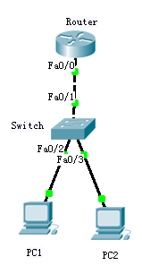
PC1
IP: 192.168.1.2
Submask: 255.255.255.0
Gageway:192.168.1.1
PC2
IP: 192.168.2.2
Submask: 255.255.255.0
Gageway:192.168.2.1

PC1 Ping PC2
Ping 192.168.2.2 timeout

Switch
en
conf t
vlan 2
exit
vlan 3
exit
interface fastEthernet 0/2 //进入交换机0模块第2端口
switchport access vlan 2 //加入vlan 2
exit
int fa 0/3 //进入交换机0模块第3端口
switchport access vlan 3 //加入vlan 3
exit
int fa 0/1 //进入交换机0模块第1端口
switchport mode trunk //设置端口的工作模式为trunk
Router
Router>en
Router#conf t
int fa 0/0 //进入路由器0模块第0端口
no shutdown //开启该端口
exit
interface fast 0/0.1 //进入路由器0模块第0端口第1子接口
encapsulation dot1Q 2 //封装协议设置为dot1q 允许通过的vlan 为2
ip address 192.168.1.1 255.255.255.0 //该子接口配置IP地址为192.168.1.1
exit
int fa 0/0.2 //进入路由器0模块第0端口第2子接口
encapsulation dot1q 3 //封装协议设置为dot1q 允许通过的vlan 为3
ip address 192.168.2.1 255.255.255.0 //该子接口配置IP地址为192.168.2.1
end

show ip route

PC1 Ping PC2
Ping 192.168.2.2 reply

路由器静态路由配置
实验目标
  - 掌握静态路由的配置方法和技巧；
  - 掌握通过静态路由方式实现网络的连通性；
  - 熟悉广域网线缆的链接方式；
实验背景
学校有新旧两个校区，每个校区是一个独立的局域网，为了使新旧校区能够正常相互通讯，共享资源。每个校区出口利用一台路由器进行连接，两台路由器间学校申请了一条2M的DDN专线进行相连，要求做适当配置实现两个校区的正常相互访问。
技术原理
  - 路由器属于网络层设备，能够根据IP包头的信息，选择一条最佳路径，将数据包转发出去。实现不同网段的主机之间的互相访问。路由器是根据路由表进行选路和转发的。而路由表里就是由一条条路由信息组成。
  - 生成路由表主要有两种方法：手工配置和动态配置，即静态路由协议配置和动态路由协议配置。
  - 静态路由是指有网络管理员手工配置的路由信息。静态路由的一个缺点就是不能自动适应网络拓扑的变化
  - 静态路由除了具有简单、高效、可靠的优点外，它的另一个好处是网络安全保密性高。
  - 缺省路由可以看做是静态路由的一种特殊情况。当数据在查找路由表时，没有找到和目标相匹配的路由表项时，为数据指定路由。
  - 配置静态路由的一般步骤
  - 为路由器每个接口配置IP地址，确定本路由器有哪些直连网段
  - 确定网络中有哪些网段属于本路由器的非直连网段
  - 添加本路由器的非直连网段的相关路由信息
实验步骤
- 新建packet tracer拓扑图
- （1）在路由器R1、R2上配置接口的IP地址和R1串口上的时钟频率；
- （2）查看路由器生成的直连路由；
- （3）在路由器R1、R2上配置静态路由；
- （4）验证R1、R2上的静态路由配置；
- （5）将PC1、PC2主机默认网关分别设置为路由器接口fa 1/0的IP地址；
- （6）PC1、PC2主机之间可以相互通信；
实验设备
pc 2台；Router-PT可扩展路由 2台；Switch_2960 2台；DCE 串口线；直连线；交叉线
其中Route-PT可扩展路由在这里：
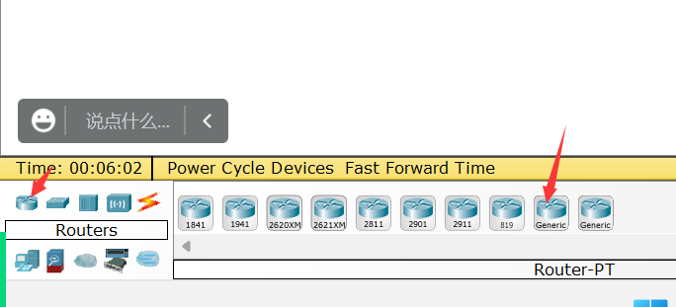
//电脑和交换机，路由器，集线器这些设备连的时候用直连
//电脑之间，路由器之间用交叉连
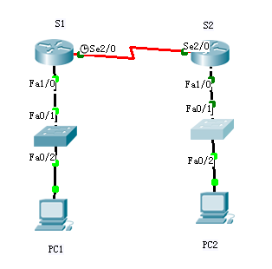
PC1
IP: 192.168.1.2
Submask: 255.255.255.0
Gateway: 192.168.1.1
PC2
IP: 192.168.2.2
Submask: 255.255.255.0
Gateway: 192.168.2.1

PC1 ping PC2
Ping 192.168.2.2 timeout
R1
en
conf t
hostname R1
int fa 1/0
no shut
ip address 192.168.1.1 255.255.255.0
exit
int serial 2/0
ip address 192.168.3.1 255.255.255.0
clock rate 64000（必须配置时钟才可通信）//使用串行线必须设置时钟，而且只要链路的一端设置，另一端不必设置。
no shut
end

R2
en
conf t
hostname R2
int fa 1/0
ip address 192.168.2.1 255.255.255.0
no shut
exit
int serial 2/0
ip address 192.168.3.2 255.255.255.0
no shut
end

R1
en
conf t
ip route 192.168.2.0 255.255.255.0 192.168.3.2 // 192.168.2.0是要到达的目标网络，255.255.255.0为目标网络对应的子网掩码，192.168.3.2为与本路由器直接相连的下一跳路由器的接口地址。在静态路由中，只需要指出下一跳的地址，至于以后如何指向，那是下一跳路由器考虑的事情。
end
show ip route

R2
en
conf t
ip route 192.168.1.0 255.255.255.0 192.168.3.1//增加一条静态路由
end
show ip route //显示路由表

PC1 Ping PC2
Ping 192.168.2.2 reply

路由器RIP动态路由配置
实验目的
- 掌握RIP协议的配置方法：
- 掌握查看通过动态路由协议RIP学习产生的路由；
- 熟悉广域网线缆的链接方式；
实验背景
假设校园网通过一台三层交换机连到校园网出口路由器上，路由器再和校园外的另一台路由器连接。现要做适当配置，实现校园网内部主机与校园网外部主机之间的相互通信。为了简化网管的管理维护工作，学校决定采用RIPV2协议实现互通。
技术原理
- RIP(Routing Information Protocols,路由信息协议)是应用较早、使用较普遍的IGP内部网管协议，使用于小型同类网络，是距离矢量协议；
- RIP协议跳数作为衡量路径开销的，RIP协议里规定最大跳数为15；跳计数16则表示目标不可达。
- RIP协议有两个版本：RIPv1和RIPv2，RIPv1属于有类路由协议，不支持VLSM，以广播形式进行路由信息的更新，更新周期为30秒；RIPv2属于无类路由协议，支持VLSM，以组播形式进行路由更细。
- RIP是一个距离矢量的路由协议，它是定期的更新，默认时间是30S，也就是说如果刚刚发送过更新，即使网络拓扑发生了变化，路由器也不进行更新，要等待下一个更新周期才发送更新。
  - 配置动态路由的一般步骤
- 为路由器每个接口配置IP地址，确定本路由器有哪些直连网段
- 添加本路由器的直连网段，根据使用的不同动态路由协议，配置相关信息
- (config-router)#default-information originate 在RIP域内发布缺省路由
(config)#ip route 0.0.0.0 0.0.0.0 172.31.16.4 创建一条静态路由
(config-router)#no auto-summary 在类路由边界关闭自动汇总功能
实验步骤
- 建立建立packet tracer拓扑图
- （1）在本实验中的三层交换机上划分VLAN10和VLAN20，其中VLAN10用于连接校园网主机，VLAN20用于连接R1。
- （2）路由器之间通过V.35电缆通过串口连接，DCE端连接在R1上，配置其时钟频率64000。
- （3）主机和交换机通过直连线，主机与路由器通过交叉线连接。
- （4）在S3560上配置RIPV2路由协议。
- （5）在路由器R1、R2上配置RIPV2路由协议。
- （6）将PC1、PC2主机默认网关设置为与直连网路设备接口IP地址。
- （7）验证PC1、PC2主机之间可以互相通信；
- 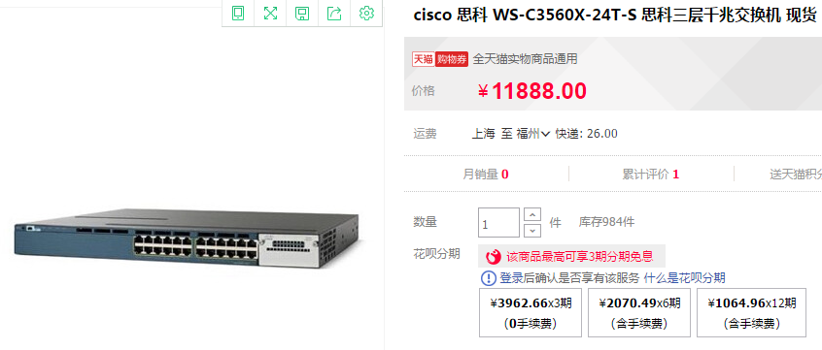

实验设备
PC 2台；Switch_3560 1台；Router-PT 2台；直连线；交叉线；DCE 串口线
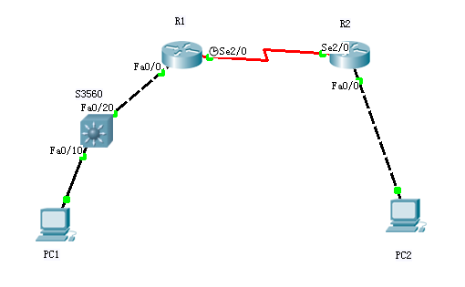
PC1
IP: 192.168.1.2
Submask: 255.255.255.0
Gateway: 192.168.1.1
PC2
IP: 192.168.2.2
Submask: 255.255.255.0
Gateway: 192.168.2.1

S3560
en
conf t
hostname S3560
vlan 10
exit
vlan 20
exit
interface fa 0/10
switchport access vlan 10
exit
interface fa 0/20
switchport access vlan 20
exit
end
show vlan

conf t
interface vlan 10
ip address 192.168.1.1 255.255.255.0
no shutdown
exit
interface vlan 20
ip address 192.168.3.1 255.255.255.0
no shutdown
end
show ip route
show running

conf t
ip routing //启动路由功能
router rip //启动RIP路由
network 192.168.1.0 //加入主类网络，能通过vlan10的
network 192.168.3.0 //加入主类网络，能通过vlan20的
version 2 //配置RIP版本是2，RIP协议默认运行的是版本1
end
show ip route //显示路由

C即直连路由
R通过RIP学来的路由
S静态路由

R1
en
conf t
hostname R1
interface fa 0/0
no shutdown
ip address 192.168.3.2 255.255.255.0
exit
interface serial 2/0
no shutdown
ip address 192.168.4.1 255.255.255.0
clock rate 64000
end
show ip route

conf t
router rip //进入RIP路由协议配置模式
network 192.168.3.0 //加入端口f0/0的主类网络
network 192.168.4.0 //加入串口S2/0的主类网络
version 2 //配置RIP版本2，RIP协议默认运行的是版本1
exit

R2
en
conf t
hostname R2
interface fa 0/0
no shutdown
ip address 192.168.2.1 255.255.255.0
exit
interface serial 2/0
no shutdown
ip address 192.168.4.2 255.255.255.0
end
show ip route

conf t
router rip
network 192.168.2.0
netword 192.168.4.0
version 2
end
show ip route

PC1 Ping PC2
Ping 192.168.2.2 reply

路由器OSPF动态路由配置
实验目的
- 掌握OSPF协议的配置方法：
- 掌握查看通过动态路由协议OSPF学习产生的路由；
- 熟悉广域网线缆的链接方式；
实验背景
假设校园网通过一台三层交换机连到校园网出口路由器上，路由器再和校园外的另一台路由器连接。现要做适当配置，实现校园网内部主机与校园网外部主机之间的相互通信。为了简化网管的管理维护工作，学校决定采用OSPF协议实现互通。
技术原理
- OSPF开放式最短路径优先协议，是目前网路中应用最广泛的路由协议之一。属于内部网管路由协议，能够适应各种规模的网络环境，是典型的链路状态协议。OSPF路由协议通过向全网扩散本设备的链路状态信息，使网络中每台设备最终同步一个具有全网链路状态的数据库，然后路由器采用SPF算法，以自己为根，计算到达其他网络的最短路径，最终形成全网路由信息。
  - 配置动态路由的一般步骤
- 为路由器每个接口配置IP地址，确定本路由器有哪些直连网段
- 添加本路由器的直连网段，根据使用的不同动态路由协议，配置相关信息
- 路由算法使用了许多不同的度量标准去决定最佳路径。
- 直连路由是由链路层协议发现的，一般指去往路由器的接口地址所在网段的路径，该路径信息不需要网络管理员维护，只要该接口处于激活状态，路由器就会把通向该网段的路由信息填写到路由表中去
- 静态路由是手工配置的路由。在静态路由中，只需要指出下一跳的地址，至于以后如何指向，那是下一跳路由器考虑的事情
- 默认路由规定了所有未知数据包发往何处，一个路由器不知道数据包所需要的路由，就发送到它自己的默认路由，并且这个过程一直持续直至到达目的网络，ip route 0.0.0.0 0.0.0.0 12.1.1.2
- 动态路由是指路由器自动地建立自己的路由表，并且能够根据实际情况的变化适时地进行调整。动态路由的运作机制依赖路由器的两个基本功能：对路由表的维护和路由器之间适时的路由信息交换
- 所有的路由，无论是动态的或是静态的，都赋予一个管辖距离，按照管辖距离来排序，管辖距离最小的那个路由被采用。静态路由的管辖距离也可以手工修改。
- 路由器如何进行路由的选择呢？：子网掩码最长匹配，管辖距离最小优先，度量值最小优先，参考带宽除以实际的链路带宽得出链路花费，把整个路径上的所有花费加起来就得到度量值。

方法 | 管辖距离
直接连接 | 0
静态 | 1
OSPF | 110
RIP | 120

实验步骤
- 新建packet tracer拓扑图
- （1）在本实验中的三层交换机上划分VLAN10和VLAN20，其中VLAN10用于连接校园网主机，VLAN20用于连接R1。
- （2）路由器之间通过V35电缆通过串口连接，DCE端连接在R1上，配置其时钟频率64000。
- （3）主机和交换机通过直连线，主机与路由器通过交叉线连接。
- （4）在S3560上配置OSPF路由协议。
- （5）在路由器R1、R2上配置OSPF路由协议。
- （6）将PC1、PC2主机默认网关设置为与直连网路设备接口IP地址。
- （7）验证PC1、PC2主机之间可以互相通信；
实验设备
PC 2台；Switch_3560 1台；Router-PT 2台；直连线；交叉线；DCE串口线
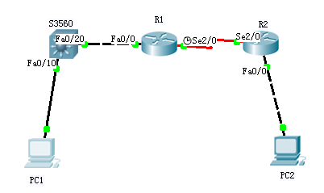
PC1
IP: 192.168.1.2
Submask: 255.255.255.0
Gateway: 192.168.1.1
PC2
IP: 192.168.2.2
Submask: 255.255.255.0
Gateway: 192.168.2.1

S3560
en
conf t
hostname S3560
vlan 10
exit
vlan 20
exit
interface fa 0/10
switchport access vlan 10
exit
int fa 0/20
switchport access vlan 20
exit
interface vlan 10
ip address 192.168.1.1 255.255.255.0
no shutdown
exit
interface vlan 20
ip address 192.168.3.1 255.255.255.0
no shutdown
end
show ip route
将显示结果记录在本子上

conf t
ip routing //启动路由功能
router ospf 1 //进入OSPF协议配置模式，这里1是进程号
network 192.168.1.0 0.0.0.255 area 0 //192.168.1.0表示要加入的直连网络，0.0.0.255表示的是反向掩码，area 0 表示把该网段放入区域0，表示单区域的配置，所以路由器的所有网段都加入区域0
network 192.168.3.0 0.0.0.255 area 0 ////192.168.3.0表示要加入的直连网络，0.0.0.255表示的是反向掩码，area 0 表示把该网段放入区域0
end
show ip route

R1
en
conf t
hostname R1
interface fa 0/0
no shutdown
ip address 192.168.3.2 255.255.255.0
exit
interface serial 2/0
no shutdown
clock rate 64000
ip address 192.168.4.1 255.255.255.0
no shutdown
end
show ip route

conf t
router ospf 1
network 192.168.3.0 0.0.0.255 area 0
network 192.168.4.0 0.0.0.255 area 0
end
show ip route
将显示结果记录在本子上
R2
en
conf t
hostname R2
interface fa 0/0
no shutdown
ip address 192.168.2.1 255.255.255.0
exit

interface serial 2/0
no shutdown
ip address 192.168.4.2 255.255.255.0
end
show ip route

conf t
router ospf 1
network 192.168.2.0 0.0.0.255 area 0
network 192.168.4.0 0.0.0.255 area 0
end
show ip route
将显示结果记录在本子上
PC1 CMD
PC1 Ping PC2 reply （等一段时间才会出来reply）

第三次实验

标准IP访问控制列表配置
实验目标
理解标准IP访问控制列表的原理及功能；
掌握编号的标准IP访问控制列表的配置方法；
实验背景
你是公司的网络管理员，公司的经理部、财务部们和销售部门分属于不同的3个网段，三部门之间用路由器进行信息传递，为了安全起见，公司领导要求销售部门不能对财务部进行访问，但经理部可以对财务部进行访问。
PC1代表经理部的主机、PC2代表销售部的主机、PC3代表财务部的主机。
技术原理
ACLs的全称为接入控制列表（Access Control Lists），也称访问控制列表（Access Lists），俗称防火墙，在有的文档中还称包过滤。ACLs通过定义一些规则对网络设备接口上的数据包文进行控制；允许通过或丢弃，从而提高网络可管理型和安全性；
IP ACL分为两种：标准IP访问列表和扩展IP访问列表，编号范围为1～99、1300～1999、100～199、2000～2699；
标准IP访问控制列表可以根据数据包的源IP地址定义规则，进行数据包的过滤；
扩展IP访问列表可以根据数据包的原IP、目的IP、源端口、目的端口、协议来定义规则，进行数据包的过滤；
IP ACL基于接口进行规则的应用，分为：入栈应用和出栈应用；
- 什么是ACL
  - ACL就是访问控制列表，是应用于IP地址的允许或禁止规则的集合，对于每一个数据包，路由器顺序执行某个访问控制列表中的语句，如果没有找到与该数据包匹配的语句，则丢弃该数据包。
  - 访问控制列表用号码来表示
- ACL的作用：拒绝、允许特定的数据流通过网络设备，可以防止攻击，实现访问控制，节省带宽。
- 通配符掩码与源或目标地址一起来分辨匹配的地址范围，告知路由器为了判断是否匹配，需要检查IP地址中的多少位。
- 通配符掩码位设成0则表示IP地址中相对应的位必须精确匹配，通配符掩码中1表示忽略位，相对应的位既可以是1也可以是0。
- 192.168.1.0 0.0.0.255，实现的就是匹配从192.168.1.0-192.168.1.255的所有IP地址。
- Any匹配任何的IP地址
- 用访问控制列表中的通配符掩码和地址执行逻辑或，得出操作结果
- 用访问控制列表中的通配符掩码和数据包中的IP地址执行逻辑或，得出结果
- 将两个结果相减，如果相减的结果为0，则匹配，否则不匹配。
- ACL的工作机制
  - 由一组访问控制规则组成（ACL规则）
  - 网络设备根据ACL规则检查收到或发送的报文，并采取相应操作
  - ACL规则匹配顺序：从上至下，当报文匹配某条规则后，将执行操作，跳出匹配过程
  - 任何ACL的默认操作是“拒绝所有”
标准访问控制列表
- 编号规则
  - 1~99和1300~1399
- 过滤元素
  - 仅源IP地址信息
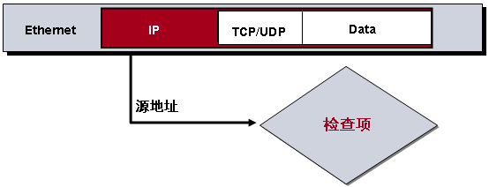
用于简单的访问控制、路由过滤等
创建标准访问控制列表：
access-list access-list-number { permit | deny } { any | source source-wildcard } [ time-range time-range-name ]
把访问控制列表应用于路由器的某个接口入站方向或者出站方向
ip access-group access-list-number { in | out }
- in表示应用到接口的入方向（从端口到路由器），对收到的报文进行检查
- out表示应用到接口的外出方向（从路由器由端口流出），对发送的报文进行检查
配置标准访问控制列表注意事项
- 标准访问控制列表要应用在靠近目标端
- 扩展访问控制列表要应用在靠近源端
- 访问控制列表只对穿越流量起作用
- 放置的顺序
- 隐含的拒绝所有
- 列表的编辑
- 列表的调用

实验步骤
新建Packet Tracer拓扑图
（1）路由器之间通过V.35电缆通过串口连接，DCE端连接在R1上，配置其时钟频率64000；主机与路由器通过交叉线连接。
（2）配置路由器接口IP地址。
（3）在路由器上配置静态路由协议，让三台PC能够相互Ping通，因为只有在互通的前提下才涉及到方控制列表。
（4）在R1上编号的IP标准访问控制
（5）将标准IP访问控制应用到接口上。
（6）验证主机之间的互通性。
实验设备
PC 3台；Router-PT 2台；交叉线；DCE串口线；
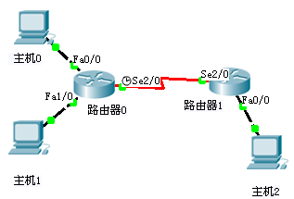
PC0
IP: 172.16.1.2
Submask: 255.255.255.0
Gageway: 172.16.1.1
PC1
IP: 172.16.2.2
Submask: 255.255.255.0
Gageway: 172.16.2.1
PC2
IP: 172.16.4.2
Submask: 255.255.255.0
Gageway: 172.16.4.1

Router0
en
conf t
host R0
int fa 0/0
ip address 172.16.1.1 255.255.255.0
no shutdown
int fa 1/0
ip address 172.16.2.1 255.255.255.0
no shutdown
int s 2/0
ip address 172.16.3.1 255.255.255.0
clock rate 64000
no shutdown
Router1
en
conf t
host R1
int s 2/0
ip address 172.16.3.2 255.255.255.0
no shutdown
int fa 0/0
ip address 172.16.4.1 255.255.255.0
no shutdown
Router0
exit
ip route 172.16.4.0 255.255.255.0 172.16.3.2 //加入静态路由
Router1
exit
ip route 0.0.0.0 0.0.0.0 172.16.3.1
end
show ip route
PC0
ping 172.16.4.2 (success)
PC1
ping 172.16.4.2 (success)
Router0
conf t //所有的路由器与交换器 默认的情况下，所有条件都是被否定deny
Router(config)#access-list 1 permit 172.16.1.0 0.0.0.255 //建立标准访问控制列表编号为1，允许172.16.1.0网络通过。因为访问控制列表最后隐含了一条deny any的规则，匹配的顺序是从上至下，当条件匹配即执行操作。
Router(config)#access-list 1 deny 172.16.2.0 0.0.0.255 //拒绝172.16.2.0网络通过
Router(config)#int s2/0
Router(config-if)#ip access-group 1 out
Router(config-if)#exit

PC0
ping 172.16.4.2 (success)
PC1
ping 172.16.4.2 (Replay from 172.16.2.1: Destination host unreachable)

CHAP 验证
一、实验目的
（一）CHAP 验证配置
（二）CHAP 验证调试
二、实验拓扑
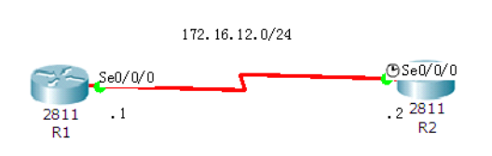
注意：图中的2811这台路由器比较特殊，要在下图的这个文件夹中找到
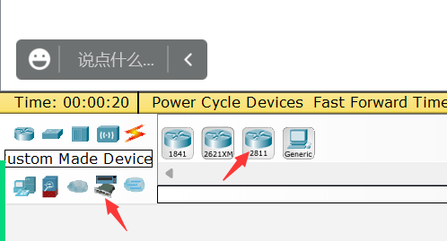
三、实验步骤

（一）配置路由器 R1
Router(config)#host R1
R1(config)#username R2 password cisco
R1(config)#int s0/0/0
R1(config-if)#ip addr 172.16.12.1 255.255.255.0
R1(config-if)#encapsulation ppp
R1(config-if)#ppp authentication chap
R1(config-if)#no shut
（二）配置路由器 R2
Router(config)#host R2
R2(config)#username R1 password cisco
R2(config)#int s0/0/0
R2(config-if)#ip addr 172.16.12.2 255.255.255.0
R2(config-if)#encapsulation ppp
R2(config-if)#ppp authentication chap
R2(config-if)#clock rate 128000
R2(config-if)#no shut

四、实验调试

R1#debug ppp authentication
R1#debug ppp authentication
PPP authentication debugging is on

路由器上配置DHCP
实验目的
配置DHCP
背景描述
减轻网管IP地址手工配置的负担，实现全公司的计算机IP地址的自动分配。
实现功能
自动获取IP地址
实验设备
Router-PT 路由器（2台），PC（2台）、交叉网线（2条） ，串行线1条
实验拓扑
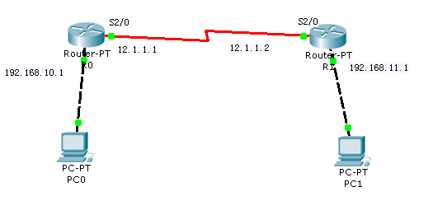
PC0、PC1
PC0与PC1的“Gateway/DNS”设置为DHCP “Gateway/DNS IPv6”设置DHCP测试IP值：
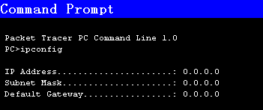
R1配置命令如下：
En
config t
host R1
int f0/0
ip address 192.168.10.1 255.255.255.0
no shut
int s2/0
ip address 12.1.1.1 255.255.255.0
clock rate 64000
no shut
exit
ip route 192.168.11.0 255.255.255.0 12.1.1.2

R2的配置
en
config t
int f0/0
ip address 192.168.11.1 255.255.255.0
no shut
int s2/0
ip address 12.1.1.2 255.255.255.0
no shut
exit
ip route 192.168.10.0 255.255.255.0 12.1.1.1

R1配置
ip dhcp pool zhulou //配置主楼DHCP地址池
network 192.168.10.0 255.255.255.0 //动态分配192.168.10.0/24这个网段内的IP地址
dns-server 218.2.135.1 //为主楼计算机配置DNS服务器
default-router 192.168.10.1 //为主楼的客户机配置网关
ip dhcp pool fulou //配置辅楼DHCP地址池
network 192.168.11.0 255.255.255.0 //动态分配192.168.11.0/24这个网段内的IP地址
dns-server 218.2.135.1 //为辅楼计算机配置DNS服务器
default-router 192.168.11.1 //为辅楼的客户机配置网关
exit
ip dhcp excluded-address 192.168.10.1 //排除主楼客户机的网关
ip dhcp excluded-address 192.168.11.1 //排除辅楼客户机的网关

R2配置（配置DHCP中继）

int f0/0
ip helper-address 12.1.1.1 //配置辅助寻址，指向DHCP服务器的地址，即路由器R1的IP地址

最后
PC0、PC1
查看IP地址，如果有，则成功。

网络地址转换NAT配置
实验目标
理解NAT网络地址转换的原理及功能；
掌握静态NAT的配置，实现局域网访问互联网；
实验背景
你是某公司的网络管理员，欲发布公司的WWW服务。现要求将内网Web服务器IP地址映射为全局IP地址，实现外部网络可以访问公司内部Web服务器。
技术原理
网络地址转换NAT（Network Address Translation），被广泛应用于各种类型Internet接入方式和各种类型的网络中。原因很简单，NAT不仅完美地解决了IP地址不足的问题，而且还能够有效地避免来自网络外部的攻击，隐藏并保护网络内部的计算机。
默认情况下，内部IP地址是无法被路由到外网的，内部主机10.1.1.1要与外部Internet通信，IP包到达NAT路由器时，IP包头的源地址10.1.1.1被替换成一个合法的外网IP，并在NAT转发表中保存这条记录。当外部主机发送一个应答到内网时，NAT路由器受到后，查看当前NAT转换表，用10.1.1.1替换掉这个外网地址。
NAT将网络划分为内部网络和外部网络两部分，局域网主机利用NAT访问网络时，是将局域网内部的本地地址转换为全局地址（互联网合法的IP地址）后转发数据包；
NAT分为两种类型：NAT（网络地址转换）和NAPT（网络端口地址转换IP地址对应一个全局地址）。
静态NAT：实现内部地址与外部地址一对一的映射。现实中，一般都用于服务器；
动态NAT：定义一个地址池，自动映射，也是一对一的。现实中，用得比较少；
NAPT：使用不同的端口来映射多个内网IP地址到一个指定的外网IP地址，多对一。
实验步骤
新建Packet Tracer拓扑图
（1）R1为公司出口路由器，其与外部路由器之间通过V.35电缆串口连接，DCE端连接在R1上，配置其时钟频率64000；
（2）配置PC机、服务器及路由器接口IP地址；
（3）在各路由器上配置静态路由协议，让PC间能相互Ping通；
（4）在R1上配置静态NAT。
（5）在R1上定义内外网络接口。
（6）验证主机之间的互通性。
实验设备
PC 1台；Server-PT 1台；Switch_2950-24 1台；Router-PT 2台；直连线；交叉线；DCE串口线
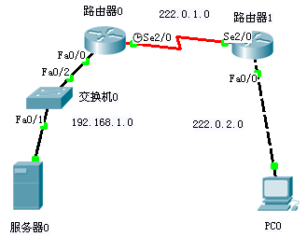
Server-PT
192.168.1.2
255.255.255.0
192.168.1.1
PC0
222.0.2.2
255.255.255.0
222.0.2.1
Router0
en
conf t
host R0
int fa 0/0
ip address 192.168.1.1 255.255.255.0
no shutdown
int s 2/0
ip address 222.0.1.1 255.255.255.0
clock rate 64000
no shutdown
Router1
en
conf t
host R1
int s 2/0
ip address 222.0.1.2 255.255.255.0
no shut
int fa 0/0
ip address 222.0.2.1 255.255.255.0
no shutdown
Router0
exit;
ip route 222.0.2.0 255.255.255.0 222.0.1.2
Router1
exit
ip route 192.168.1.0 255.255.255.0 222.0.1.1
end
show ip route
PC0
CMD
ping 192.168.1.2 (success)
Web浏览器
http://192.168.1.2 (success)
Router0
int fa 0/0
ip nat inside //指明这个端口是对内的端口
int s 2/0
ip nat outside //指明这个端口是对外的端口
exit
ip nat inside source static 192.168.1.2 222.0.1.1 //配置端口映射，指明外界对220.0.1.1的访问被静态的转换到内网192.168.1.2上。
end
show ip nat translations
将上面显示结果记录在本子上
PC0
Web浏览器
http://222.0.1.1 (success)
Router0
show ip nat translations
将上面显示结果记录在本子上

无线路由实验
实验目标
理解WLAN技术；
掌握无线路由基本配置；
实验背景
你是某公司的网络管理员，欲以无线网络的方式对公司组网。
实验设备
略
实验步骤
实验拓扑图如下
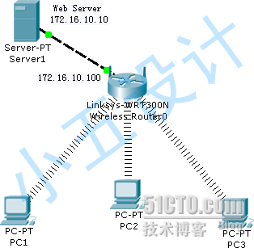
简要说明：
Server 1是一台服务器，上面运行着Web服务
三台PC无线连接Wireless Router0 ，Router0开启了DHCP服务，所以，三台PC为动态获取IP
具体操作步骤：
1、添加一台无线路由

2、添加三台PC，并去掉其有线网卡，更换为无线网卡
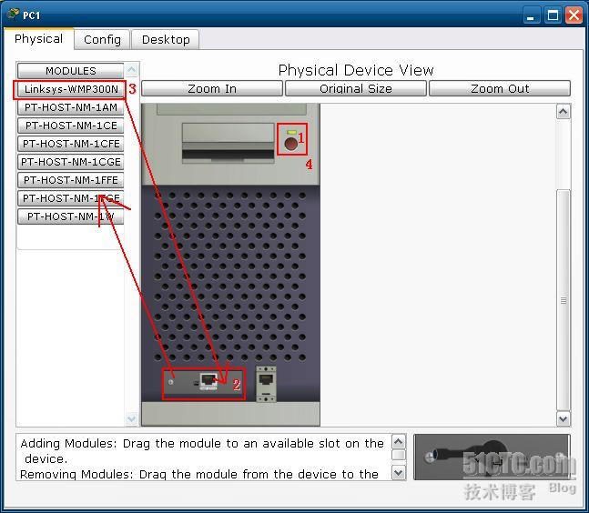
1）关闭电源，点击那个红色按钮
2）将有线网卡拖拽到配件区域
3）将Linksys-WMP300N拖拽到有线网卡区
4）重新开启电源
配置好了如下图
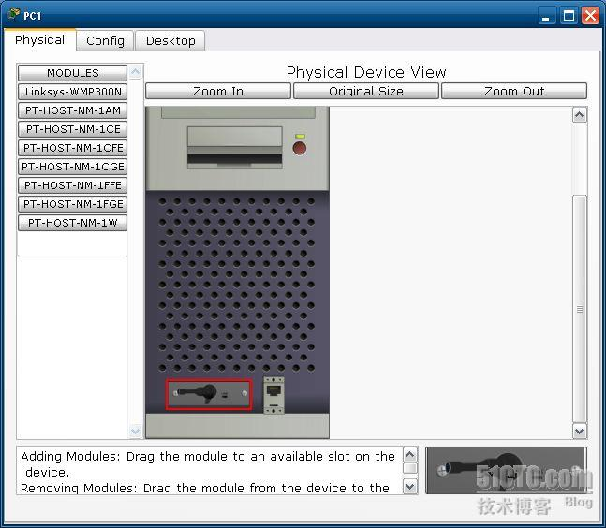
三台PC都配置好，我们会看到多了很多波线，表示已经连接到了无线路由
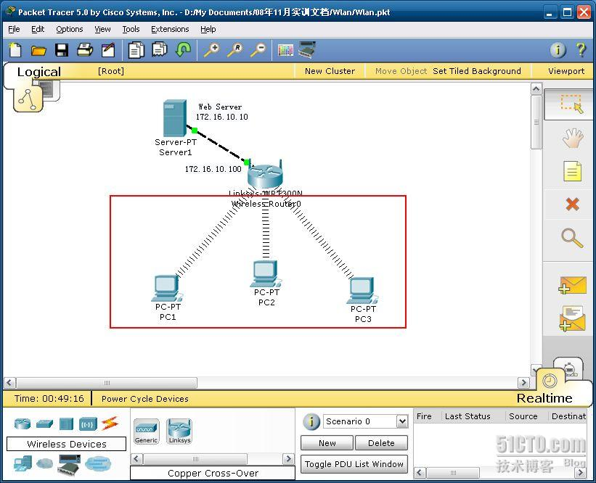
此时我们在任意一台PC上执行IPCONFIG命令
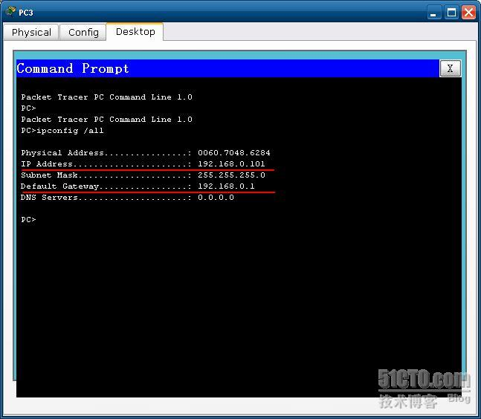
发现已经自动获取了IP地址，证明与无线路由通信正常。
在任意一台PC上，打开浏览器Web Browser
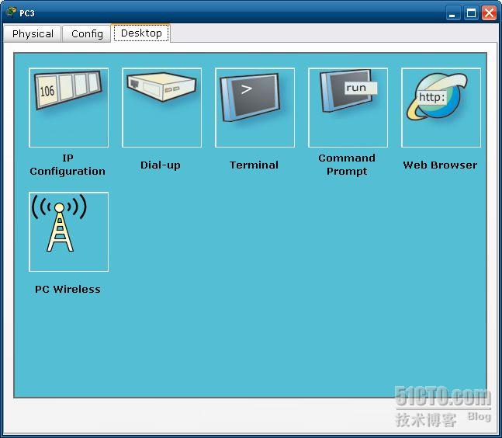
在地址栏中输入192.168.0.1，弹出的登录窗口中用户名和密码都是admin
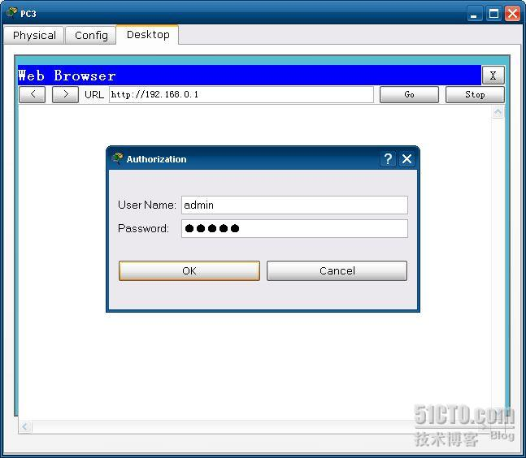
登录后就看到亲切的Web管理界面了，现在就可以进行相关配置了
